Bonsoir Pierre,

Ci-dessous un ensemble de graphes de tests en charge réalisés ce dernières années.

En gros ce sont les charges les plus élevées que nous ayons atteint. A ce niveau je peux te certifier (et je pense que tu peux me croire si je te dis que nous sommes à la limite) que le camion est tous juste contrôlable tellement la moindre oscillation de l’aile en roulis génère quasiment une embardée.

Comme tu pourras le voir sur la vidéo le centre de gravité du camion est au plus bas car il a été fixé au châssis deux masses béton de quasi un m3 chacune à 20 cm du sol.

Voici le lien pour visualiser les tests de zoller :

<https://paragliding.rocktheoutdoor.com/tests-et-comparatifs/homologation-parapente-le-deroulement-des-tests-en-charge/>

le pick up qu’il utilize est un dodge V8, à priori dans les 390 cv, et dont le poids à vide est 2100kg et le poids max en charge 3 000 kg.

Il prétends atteindre des charges appliquées à l’aile de 1700 à 2000kg..

Pour info :  
  
Une Audi R8  de 525 ch et  1, 7 T  fait le 1000 m départ arrêté  en 22.5 s et elle ne tracte pas un parapente…

Quelques données comparatives : la piste ou il intervient fait dans les 850 m, celle que nous empruntons en fait 1700.

Les vitesses que nous atteignons régulièrement en correspondance aux graphes ci-dessous se situent autour de 100 km/h +/- 10.

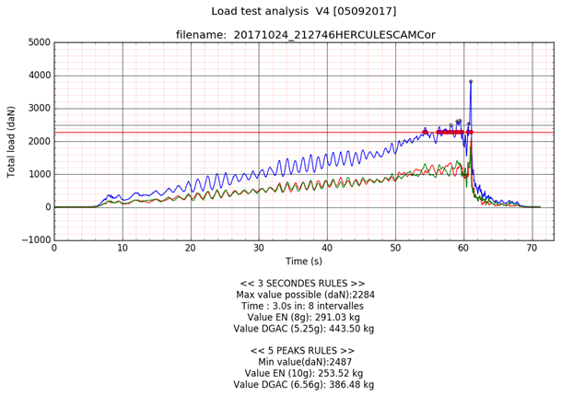

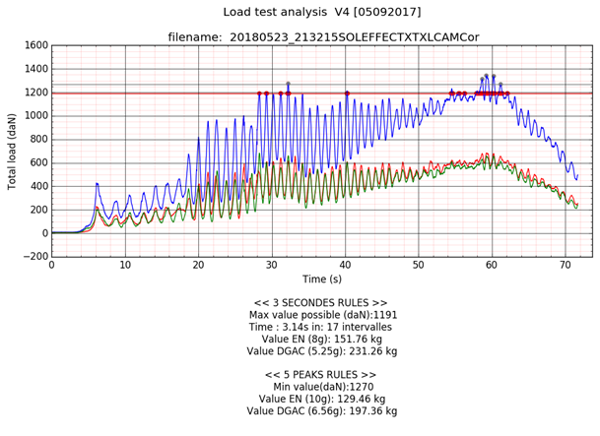

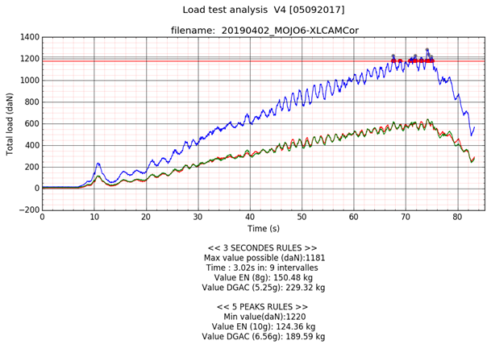

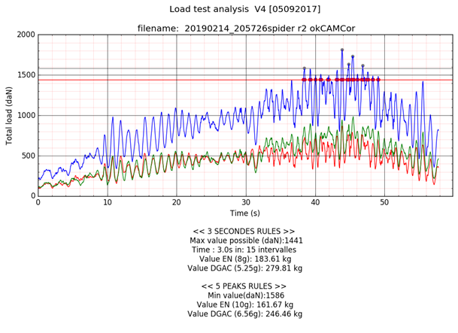

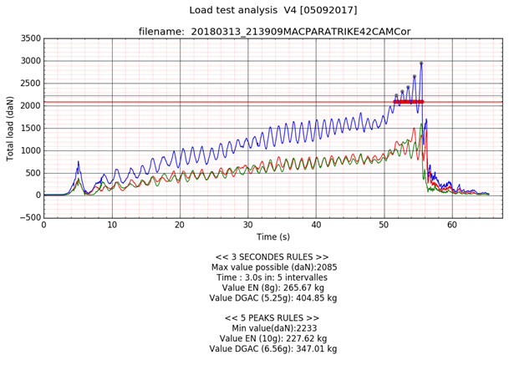

Ici charge validée à 2500 kg le pic le plus élevé à 3 000kg

